교육 일지

**2021.10.07 Daily Assignment**

일시: 2021-10-07

장소: YGL 교육장

작성자: 강명훈

**오전 교육 내용**

가우스-조던 소거법 해결 위해 -> 계수합계행렬(Augmented Matrix)

방정식의 해가 존재하는가? -> 그 행렬의 Rank가 행렬의 차원과 같은가 -> Full Rank

Ex) 3*3 행렬에서 랭크가 3일 때 해가 유일하게 존재

만약 랭크가 더 작다면 Rank Deficiency라고 하며 해가 부정이다. (무수히 많다)

Sarrus 방식 -> 3차원 행렬에서 행렬식 구하는 방법

역 행렬 구하기

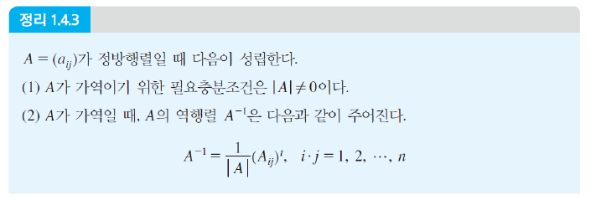

크래머(cramer)법칙

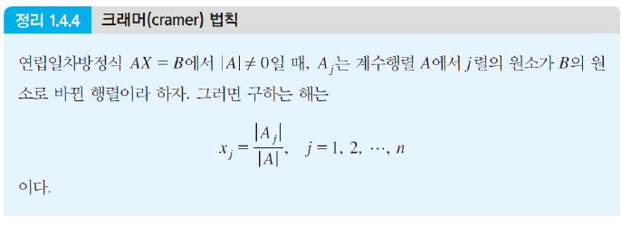

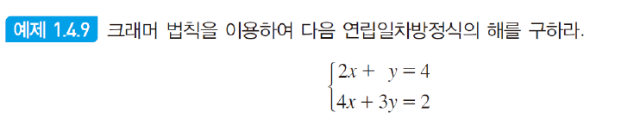

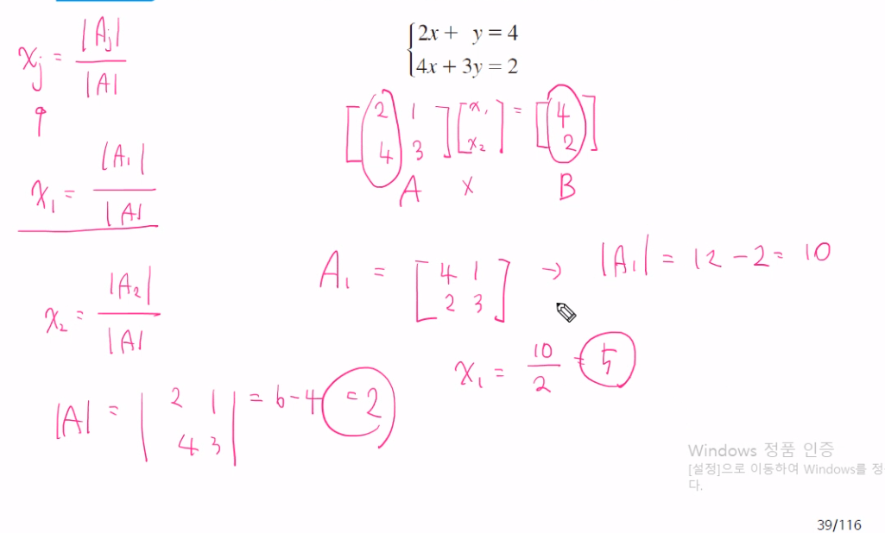

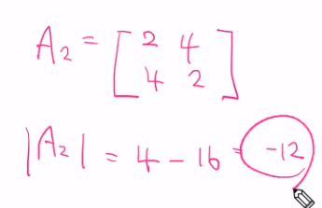

벡터

크기와 방향이 주어진 물리량 벡터(vector)라 한다. 벡터를 나타내는 기호로는 화살표를 이용하고, 화살의 길이는 벡터의 크기, 화살표가 지시하는 쪽이 벡터의 방향이다. 벡터를 논하는 환경에서 실수는 “스칼라(scalar)”라고 부르기도 한다.

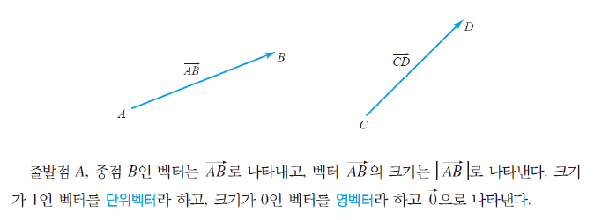

벡터의 상등

벡터는 위치와는 관계 없이 크기와 방향이 같으면 같은 벡터이다. 즉 평행 이동하여 시점과 종점이 일치될 수 있는 벡터는 모두 같은 벡터이다.

벡터의 스칼라 곱

스칼라 a에 대해서 벡터의 크기를 a배 즉 Aab는 a>0일 때 방향이 같고 a<0일 때 방향이 반대이다.

영벡터가 아닌 벡터 AB를 자신의 크기로 나누면 같은 방향의 단위벡터가 된다.

벡터의 합

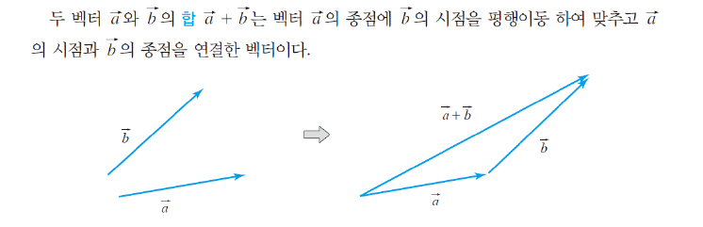

벡터의 차

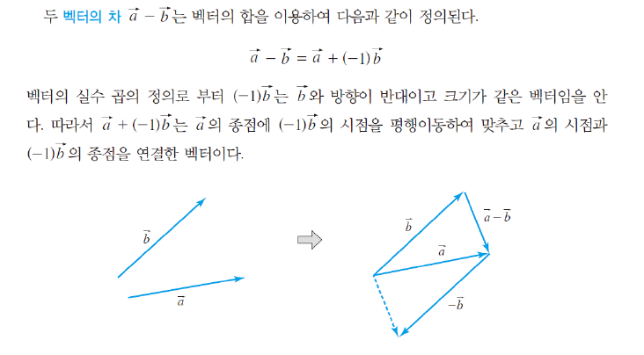

벡터의 연산 정리

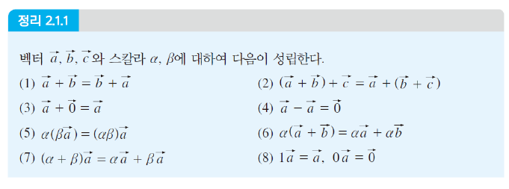

3차원 벡터를 나타내는 방법

X축 i, Y축 j, Z축 k

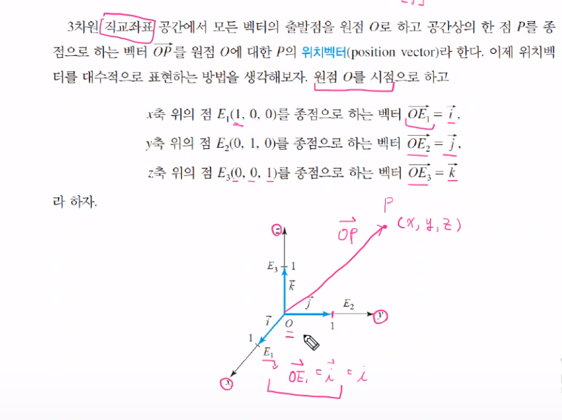

예제

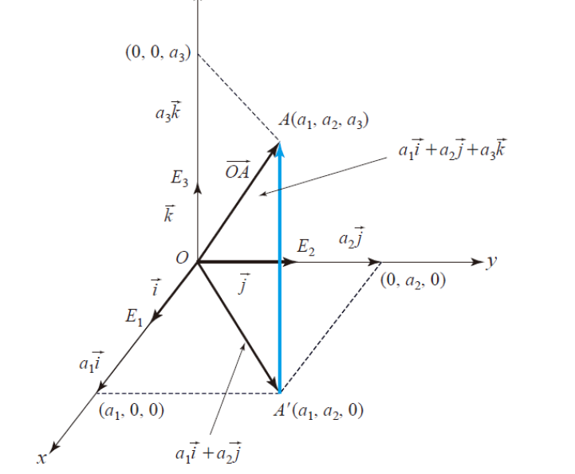

3차원 공간에서 벡터의 크기는 결국 가 된다. (스칼라 값 크기)

위치벡터

시작점의 위치가 원점이 아닌 경우 시작점을 원점으로 옮기고 이에 따라 종점도 그 크기만큼 옮겨주면 원점을 시작점으로 하는 벡터를 구할 수 있다.

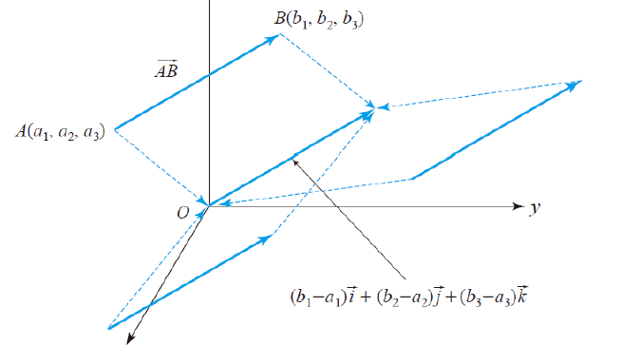

**오후 교육 내용**

3차원 공간 벡터 연산 관련 정리

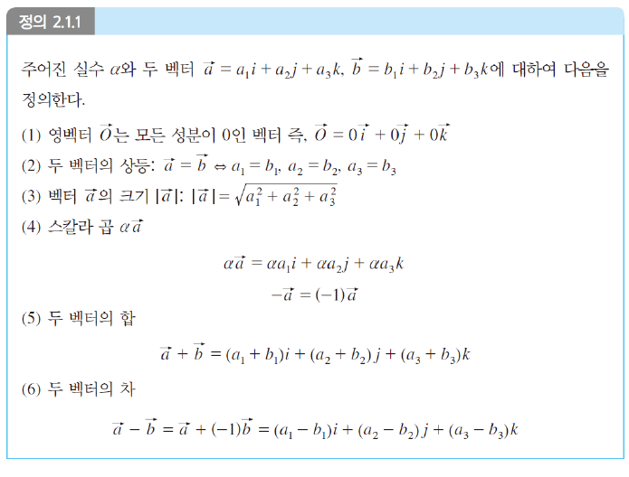

벡터의 평행 조건

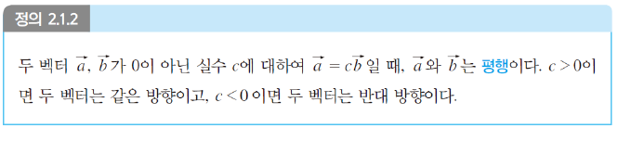

벡터의 내적

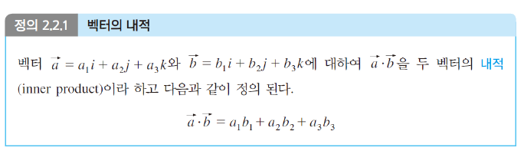

벡터 내적의 성질

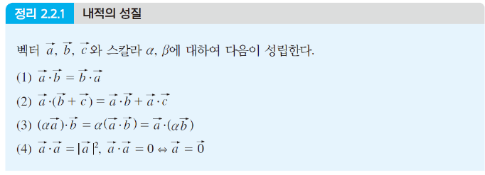

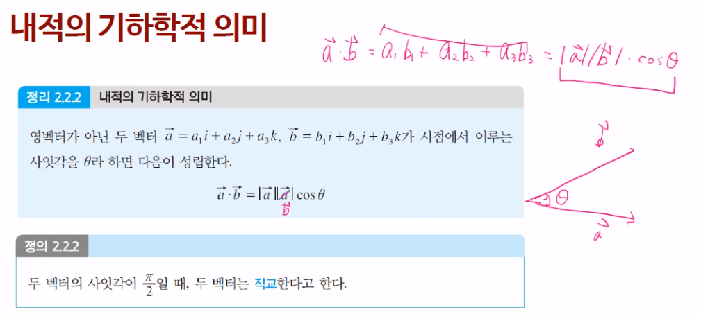

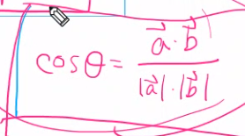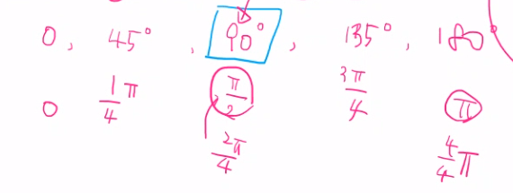

직표 필요 충분 조건

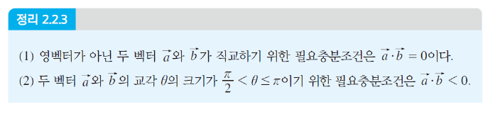

정사영 벡터

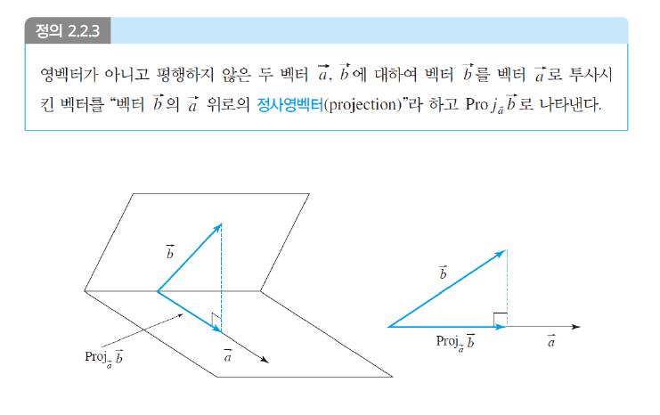

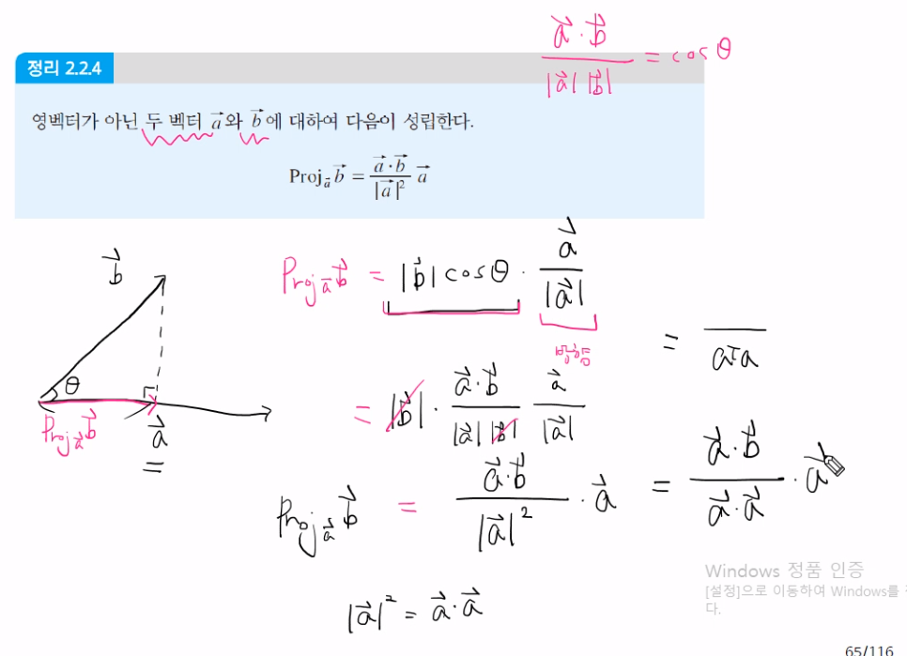

벡터의 외적

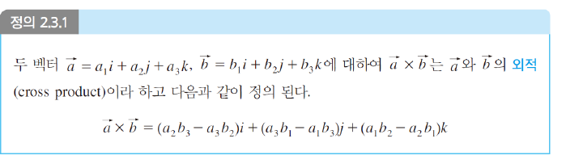

행렬식을 이용해 공식이 유도가 가능하다.

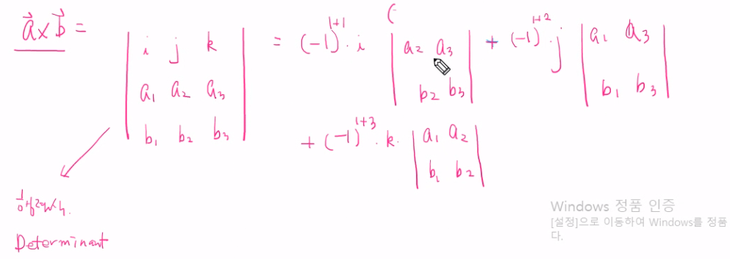

외적의 대수적 성질

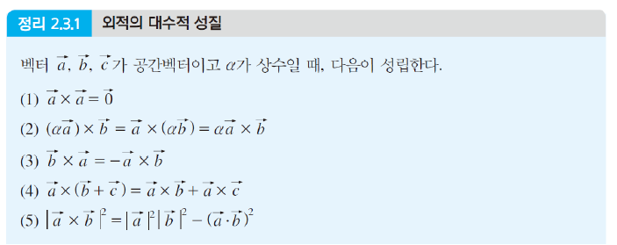

외적의 기하학적 의미

